ГАЗРЫН ТОСНЫ БҮТЭЭГДЭХҮҮНИЙ ТУХАЙ ХУУЛИЙН 7 ДУГААР ЗҮЙЛИЙН 7.2 ДАХ ХЭСЭГТ НЭМЭЛТ ОРУУЛАХ ТУХАЙ ХУУЛИЙН ХЭРЭГЦЭЭ, ШААРДЛАГЫГ УРЬДЧИЛАН ТАНДАН СУДЛАХ ҮНЭЛГЭЭНИЙ ТАЙЛАН

Газрын тосны бүтээгдэхүүний тухай хуулийн 7 дугаар зүйлийн 7.2 дах хэсэгт нэмэлт оруулах тухай хуулийн төсөл нь Хууль тогтоомжийн хэрэгцээ, шаардлагыг урьдчилан тандан судлах аргачлалын 1 дүгээр зүйлийн 1.3 дах хэсэгт заасан хүрээнд хамаарахгүй тул тус аргачлалын 2 дугаар зүйлийн 2.1 дэх хэсэгт заасан урьдчилан тандан судлах ажлын үе шатны дагуу уг тайланг хийж гүйцэтгэсэн болно.

НЭГ. АСУУДАЛД ДҮН ШИНЖИЛГЭЭ ХИЙСЭН БАЙДАЛ
Монгол Улсын Засгийн газар, Япон Улсын Засгийн газар хооронд Японы нэн хөнгөлөлттэй зээлийн хөрөнгийн эх үүсвэрээр Хөшигтийн хөндийд “Улаанбаатар хотын олон улсын шинэ нисэх буудал” төслийг хэрэгжүүлэхээр харилцан тохиролцож, “Чингис хаан” олон улсын нисэх буудлыг бүтээн байгуулсан болно.
“Чингис хаан” олон улсын нисэх буудлын төсөлтэй холбогдуулан Засгийн газрын 2020 оны 1 дүгээр сарын 8-ны өдрийн “Шинэ нисэх онгоцны буудлын шатахуун хангамжийн талаар авах зарим арга хэмжээний тухай” 14 дүгээр тогтоол батлагдсан.
Тус тогтоолын 1 дэх хэсэгт “Монгол газрын тос боловсруулах үйлдвэр” төрийн өмчит хязгаарлагдмал хариуцлагатай компанийн үйл ажиллагааг өргөжүүлж, шинэ нисэх онгоцны буудлын шатахуун хангамжтай холбоотой үйл ажиллагаа эрхлэх зорилгоор охин компани байгуулах арга хэмжээ авахыг Уул уурхай, хүнд үйлдвэрийн сайдад даалгасан. Уг тогтоолын дагуу Уул уурхай, хүнд үйлдвэрийн сайдын 2020 оны А/81 тушаалаар “Монгол газрын тос боловсруулах үйлдвэр” төрийн өмчийн хязгаарлагдмал хариуцлагатай компанийн охин компани болох “Эрчис ойл” төрийн өмчийн хязгаарлагдмал хариуцлагатай компани байгуулсан.
Монгол Улс өнөөдрийн байдлаар газрын тосны бүтээгдэхүүний хэрэглээгээ 100 хувь импортоор хангаж байгаа бөгөөд дотоодод борлуулж буй газрын тосны бүтээгдэхүүний жижиглэнгийн борлуулалтын үнэ нь дэлхийн зах зээл дээрх газрын тосны үнэ, валютын ханш, ОХУ болон бусад орноос нийлүүлж буй бүтээгдэхүүний импортын үнэ буюу хил үнэ (74-77 хувь) зэргээс шууд хамааралтай байдаг.
Манай улсад онгоцны түлшний үнэ 2019 оны байдлаар бусад орны онгоцны түлшний үнэтэй харьцуулахад дунджаар 28.8 хувиар өндөр үнэтэй байна. Үүнээс шалтгаалж мөн онд дотоодын иргэний агаарын тээвэрлэгчид нийт хэрэглээний 43 хувийг дотоодод, 57 хувийг гадаад улсад сумласан. Гадаад улсын агаарын тээвэрлэгч компаниуд өөрийн онгоцоо зайлшгүй тохиолдолд манай улсад сумлаж байна.
Түүнчлэн Агаарын тээврийн либералчал, иргэний нисэхийн салбарын шинэчлэлийн зөвлөгөөний зөвлөмжид Аялал жуулчлалын чиглэлээр улирал харгалзахгүйгээр жуулчдын урсгалыг тогтвортой өсгөх, агаарын тээврийн компанийн хуваарьт нислэгийн үйл ажиллагаатай уялдаатай төлөвлөж, аялал жуулчлалын захиалгат нислэгийн зохицуулалтыг өргөжүүлнэ гэж тусгагдсан. Үүний улмаас “Чингис хаан” олон улсын нисэх буудлын онгоцны түлшний хэрэглээ цаашид өсөн нэмэгдэнэ гэж тооцсон. Монгол газрын тос боловсруулах үйлдвэр ашиглалтад орсноор жилд 80.000 тонн онгоцны түлш үйлдвэрлэнэ гэсэн тооцоотой байгаа бөгөөд энэ нь онгоцны түлшний нийт хэрэглээг бүрэн хангахгүй байгаа тул цаашид ч гадны эх үүсвэрээс онгоцны түлш импортоор авна.
ОХУ-ын талаас “Чингис хаан” олон улсын нисэх буудлын онгоцны түлшний хангамжийн үйл ажиллагаанд хамтран ажиллах саналыг төсөл эхэлсэн цагаас тавьж ирсэн бөгөөд Монгол, Оросын Засгийн Газар хоорондын комиссын хуралдааны протоколд энэ талаар тусгагдсан. ОХУ-тай хамтран ажилласнаар стратегийн бүтээгдэхүүн болох онгоцны түлшийг “Чингис хаан” олон улсын нисэх буудалд газар зүйн байршлын хувьд манай улстай хамгийн ойр газрын тос боловсруулах үйлдвэрээс нийлүүлэх, олон улсын болон үндэсний стандартад нийцсэн, зах зээлийн үнэтэй өрсөлдөхүйц, найдвартай эх үүсвэрийг бий болгох, олон улсын болон орон нутгийн нислэгийн зардлыг хямдруулах, иргэний агаарын тээвэр хөгжих боломжийг бүрдүүлэх болно.
“Чингис хаан” олон улсын нисэх буудлын онгоцны түлшний хангамжийн үйл ажиллагааг эрхлэх, бүтээгдэхүүн нийлүүлэх, хамтран ажиллах сонирхлоо илэрхийлсэн гадаадын хөрөнгө оруулагч нартай хэлэлцээ хийх ажлыг зохион байгуулах явцад ОХУ-ын “Роснефть” НХН-иас охин компани болох “РН-Аэро” компаниар дамжуулан хамтран ажиллах санал ирүүлсэн.
“Чингис хаан” олон улсын нисэх буудлын онгоцны түлшний хангамжийн байгууламжийн үйл ажиллагааг эрхлэхэд ОХУ-ын оролцоог зохих хэмжээнд хангах, Монгол улсын төрийн өмчит компаниар дамжуулан онгоцны түлш нийлүүлэх, үйл ажиллагааг хэрэгжүүлэхийн тулд “Газрын тосны бүтээгдэхүүний тухай” хуулийн зохих хэсэгт нэмэлт оруулах зайлшгүй шаардлага тулгараад байна.
1.1. Асуудлын мөн чанар, цар хүрээг тодорхойлсон байдал
Тандан судалгааны ажил болон хуулийн төсөл боловсруулах хүрээнд Уул уурхай, хүнд үйлдвэрийн яам, Зам, тээврийн хөгжлийн яам, Иргэний нисэхийн ерөнхий газар болон “Эрчис ойл” ХХК-аас холбогдох мэдээллийг авч, дүн шинжилгээ хийсэн болно.
Газрын тосны бүтээгдэхүүний тухай хуулийн 7 дугаар зүйлийн 7.2 дах хэсэгт нэмэлт орсноор Газрын тосны үйлдвэр байгуулагдаж, үйл ажиллагаа жигдэрч дотооддоо онгоцны түлш үйлдвэрлэж аж ахуйн нэгжүүдийг түлшээр хангах хүртэл онгоцны түлшийг зах зээлийн үнээр, тасралтгүй нийлүүлэх боломжтой болно. Энэ тохиолдолд онгоцны түлшнээс бусад төрлийн газрын тосны бүтээгдэхүүний 30-аас дээш хувийг дангаараа нийлүүлж байгаа гадаадын хуулийн этгээд дотоодын зах зээлд өөрийн хөрөнгө оруулалт бүхий хуулийн этгээд болон өөрийн харьяалал, хяналтад байдаг нэгжээрээ дамжуулан бүтээгдэхүүн борлуулахыг хориглох заалтад нөлөөлөхгүй юм.
1.2. Асуудлыг үүсгэж буй шалтгаан нөхцөл
Засгийн газрын 2020 оны 14 дүгээр тогтоолд заасан “Чингис хаан” олон улсын нисэх буудлын шатахуун хангамжийн арга хэмжээг хэрэгжүүлэхтэй холбоотой үйл ажиллагааг хамтран эрхлэх гадаадын хөрөнгө оруулахаар санал ирүүлсэн нэг байгууллага байна.
Газрын тосны үйлдвэр ашиглалтад орж дотоодын болон гадаадын хэрэглэгчдийг онгоцны түлшээр хангаж, үйл ажиллагаа жигдрэх хүртэл онгоцны түлшний хангамж тасалдах, өндөр үнээр худалдан авах сөрөг нөлөө үзүүлнэ. Онгоцны түлшийг зах зээлийн үнээс өндөр үнээр авах нь тийзний үнэд шууд нөлөө үзүүлдэг.

ХОЁР. АСУУДЛЫГ ШИЙДВЭРЛЭХ ЗОРИЛГЫГ ТОДОРХОЙЛСОН БАЙДАЛ

Энэ хуулийн төсөл батлагдсанаар “Чингис хаан” олон улсын нисэх буудлын шатахуун хангамжийг зах зээлийн үнээр, тасралтгүй бүрдүүлэх боломж бүрдэнэ.
...

ГУРАВ. АСУУДЛЫГ ЗОХИЦУУЛАХ ХУВИЛБАРЫН ЭЕРЭГ, СӨРӨГ ТАЛЫГ ХАРЬЦУУЛСАН БАЙДАЛ

Зохицуулалтын хувилбаруудын эерэг, сөрөг талыг харьцуулсан байдал
(Хүснэгт 1)

№ | Зохицуулалтын хувилбар | Харьцуулалт |  | Үр дүн
 |  | Эерэг | Сөрөг
1 | “Тэг” хувилбар буюу шинээр зохицуулалт хийхээс татгалзах |  | Онгоцны түлш нийлүүлэх, хамтран ажиллах. | Үр дүн багатай.
2 | Хэвлэл мэдээлэл болон бусад арга хэрэгслээр дамжуулан олон нийтийг соён гэгээрүүлэх |  |  | Үр дүн багатай.
3 | Зах зээлийн механизмаар дамжуулан төрөөс зохицуулалт хийх | Онгоцны түлш нь стратегийн бүтээгдэхүүнд багтдаг бөгөөд иргэдэд очих тийзний үнийн 27-30 хувийг дангаараа эзэлдэг. Хувийн хэвшлийн байгууллага буюу ашгийн төлөө байгууллагаар онгоцны түлшний хангамжийн үйл ажиллагааг гүйцэтгэх буюу зах зээлийн зарчмаар хэрэгжүүлснээр онгоцны түлшний болон тийзний үнийг буулгах боломжийг хязгаарлах юм. |  | Үр дүн өндөр.
4 | Төрөөс санхүүгийн интервенц хийх |  | Коронавируст (КОВИД-19) цар тахлын улмаас манай улсын эдийн засгийн нөхцөл байдал хүнд байгаа энэ үед санхүүжилт хязгаарлалттай. | Үр дүн багатай.
5 | Төрийн бус байгууллага, хувийн хэвшлээр тодорхой чиг үүргийг гүйцэтгүүлэх |  | Хувийн хэвшлийн байгууллага өөрийн ашгийг нэмэх учир онгоцны түлшний үнэ буурахад хангалттай хэмжээнд нөлөө үзүүлэхгүй. | Үр дүн багатай.
6 | Захиргааны шийдвэр гаргах |  |  | Үр дүнгүй.
7 | Хууль тогтоомжийн төсөл боловсруулах | Стратегийн бүтээгдэхүүнийг тасралтгүй, зах зээлийн үнээр авах |  | Үр дүнтэй гэж үзэж байна.
ДӨРӨВ. ЗОХИЦУУЛАЛТЫН ХУВИЛБАРУУДЫН ҮР НӨЛӨӨГ
ТАНДАН СУДАЛСАН БАЙДАЛ

Аргачлалын 6 дах зүйлд заасны дагуу үр нөлөөг ерөнхий асуултад хариулах замаар дүгнэлтийг нэгтгэн гаргав.

4.1.Хүний эрхэд үзүүлэх үр нөлөө

Газрын тосны бүтээгдэхүүний тухай хуулийн 7 дугаар зүйлийн 7.2 дах хэсэгт оруулахаар танилцуулж буй нэмэлтийн төсөл нь Хүний эрх, эрх чөлөөг зөрчих, сөрөг агуулгагүй болно.

4.2.Эдийн засагт үзүүлэх үр нөлөө

Энэхүү хуулийн нэмэлт батлагдсанаар “Чингис хаан” олон улсын нисэх буудлын шатахуун хангамжийг онгоцны түлшээр тасралтгүй, зах зээлийн үнээр хангах баталгаа бүрдэнэ. Ингэснээр иргэний агаарын тээврийн үйл ажиллагаа эрхэлж буй аж ахуй нэгжүүдийн онгоцны түлш худалдан авах зардал буурч, тийзний үнэ буурах боломжтой. Тийзний үнэ буурах нь иргэдийн худалдан авах чадвар сайжрах, нислэгийн тоо, чиглэл нэмэгдэх эерэг үр нөлөө үзүүлж Агаарын тээврийн салбарын эдийн засагт үзүүлэх үр нөлөө дунд болон урт хугацаанд сайжрах юм.

4.3.Нийгэмд үзүүлэх үр нөлөө

Нийгэмд ямар нэгэн сөрөг нөлөө үзүүлэхгүй. Харин эрх зүйн зохицуулалтыг боловсронгуй болгосноор агаарын тээврийн эрх ашгийг хамгаалах, агаарын тээврийн компаниудын өрсөлдөөнийг нэмэгдүүлнэ

4.4.Байгаль орчинд үзүүлэх үр нөлөө

Байгаль орчинд ямар нэгэн шууд болон шууд бус сөрөг нөлөө үзүүлэхгүй.

4.5.Монгол Улсын Үндсэн хууль, Монгол Улсын олон улсын гэрээ, бусад хуультай нийцэж байгаа эсэх

Сонгосон хувилбар нь Монгол Улсын Үндсэн хууль болон Монгол Улсын нэгдэн орсон олон улсын гэрээ, бусад хуультай бүрэн нийцэж байгаа болно.

ТАВ. ЗОХИЦУУЛАЛТЫН ХУВИЛБАРУУДЫГ ХАРЬЦУУЛСАН ДҮГНЭЛТ

Хууль тогтоомжийн хэрэгцээ, шаардлагыг урьдчилан тандан судлах аргачлалын 7 дах зүйлд зааснаар хувилбаруудын эерэг болон сөрөг талуудыг
- Зорилгод хүрэх байдал;
- Зардал, үр өгөөжийн харьцаа;
- Хүний эрх, эдийн засаг, нийгэм, байгаль орчинд үзүүлэх үр нөлөө;
- Хууль тогтоомжтой нийцэж буй эсэх;
- Гарч болох сөрөг үр дагавар, түүнийг арилгах хувилбар байгаа эсэх гэсэн шалгуураар дахин нягтлан үзэж дараах дүгнэлтийг хийлээ.

ЗУРГАА. ОЛОН УЛСЫН БОЛОН БУСАД УЛСЫН ХУУЛЬ ЭРХ ЗҮЙН ЗОХИЦУУЛАЛТТАЙ ХАРЬЦУУЛСАН БАЙДАЛ

ДОЛОО. ЗӨВЛӨМЖ

Хавсралт:

УИХ-ын 2020 оны 52-р тогтоолоор батлагдсан "Алсын хараа-2050: Монгол Улсын урт хугацааны хөгжлийн бодлогын хүрээнд 2021-2030 он хүртэл хийж хэрэгжүүлэх үйл ажиллагаа"-ны Зорилт 4.2.50-т: " Агаарын тээврийн либералчлалыг хэрэгжүүлж, нислэгийн чиглэл, тоог нэмэгдүүлэн, авиа компанийн өрсөлдөөнийг дэмжинэ." гэж заасан.
Улаанбаатар хотын олон улсын шинэ нисэх буудал төсөл хэрэгжиж дуусаж, ашиглалтад орж буйтай холбогдуулан Засгийн газрын 2020 оны 1 дүгээр сарын 8-ны өдрийн хуралдаанаар “Шинэ нисэх онгоцны буудлын шатахуун хангамжийн талаар авах зарим арга хэмжээний тухай” асуудлыг хэлэлцэж Засгийн газрын 14 дүгээр тогтоол гарсан. Тогтоолыг хэрэгжүүлэх үүднээс Уул уурхай, хүнд үйлдвэрийн сайдын 2020 оны А/81 тушаалаар “Монгол газрын тос боловсруулах үйлдвэр” Төрийн өмчийн хязгаарлагдмал хувьцаат компанийн охин компани болох “Эрчис ойл” Төрийн өмчийн хязгаарлагдмал хувьцаат компани байгуулсан.
Монгол Улсын агаарын тээврийн салбарын шатахууны хэрэглээ, иргэний агаарын тээвэрлэгч аж ахуйн нэгжүүдийн талаар

ИНЕГ-ын үйл ажиллагааны 2019 болон 2020 оны тайлангаас харахад Монгол улсад борлуулагдаж буй агаарын хөлгийн шатахууны үнийг бусад улстай харьцуулахад дунджаар тонн тутамд 187 ам.доллар буюу 532,950 төгрөгөөр илүү үнэтэй байна. /Хавсралт №1,2-аар харуулав./

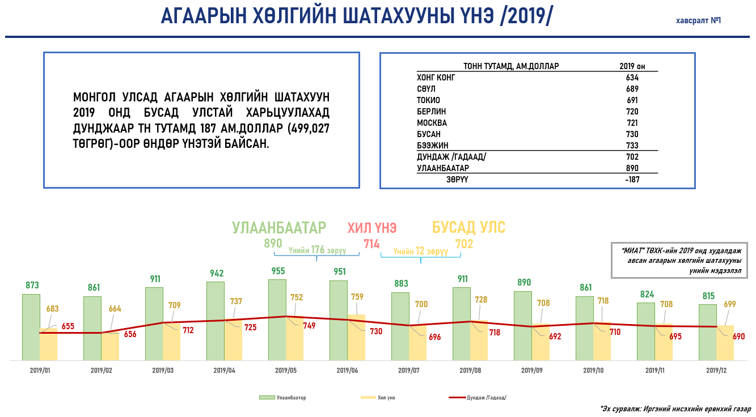
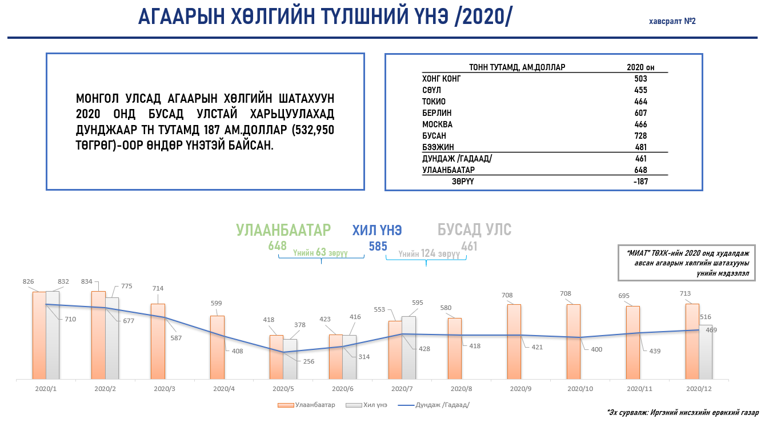
Агаарын хөлгийн шатахууны хэрэглээ 2019 онд оргил үедээ 109,357 тонн байсан бөгөөд үүнээс 62,405 тонн буюу 57 хувийг гадаадын улсуудад сумлаж байжээ.
Коронавируст цар тахлын улмаас 2020 онд агаарын хөлгийн шатахууны хэрэглээ 76,180 тонноор буурч 33,177 тонн хүрсэн. Үүнээс 17,197 тонн буюу 52 хувийн шатахууныг гадаадын улсад сумласан байна. Энэ нь Монгол улсад импортлогдож буй шатахууны хил үнэ нь дэлхийн дундаж үнээс хэт өндөр байгаатай холбоотой юм. Гадаад улсад шатахуун сумласны хэрээр агаарын тээврийн хөлгийн зорчигч, ачаа тээврийн урсгал буурах, салбарын эдийн засгийн чадавхад сөргөөр нөлөөлөх хүчин зүйл болж ирсэн. /Хавсралт №3-аар харуулав./
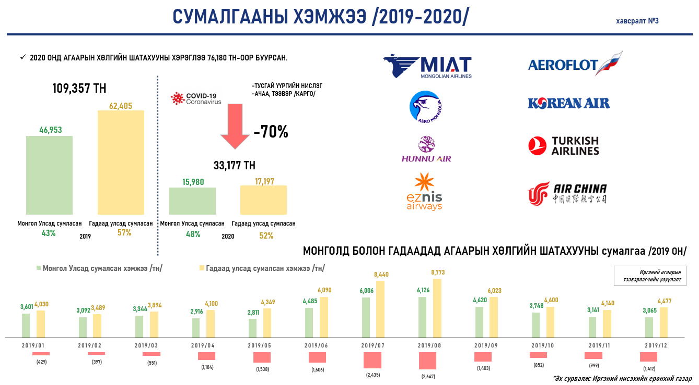

Засгийн газрын 2016 оны 59 дүгээр тогтоолын нэгдүгээр хавсралт.
Эх сурвалж: ИНЕГ 2019 оны статистик эмхтгэл.
“ТС-1” MNS 5677:2006 “Тийрэлтэт хөдөлгүүрийн түлш” “Жет А-1” MNS 6394:2013 “Хийн турбинт хөдөлгүүрт агаарын хөлгийн түлш”

